Графический материал по вопросу предоставления
разрешения на условно разрешенный вид использования земельного участка

Кадастровый номер земельного участка - 42:21:0401022:20

адрес: Российская Федерация, Кемеровская область - Кузбасс, Беловский г.о., пгт. Новый Городок, ул. Киевская, з/у 40
вид запрашиваемого разрешенного использования земельного участка – магазины

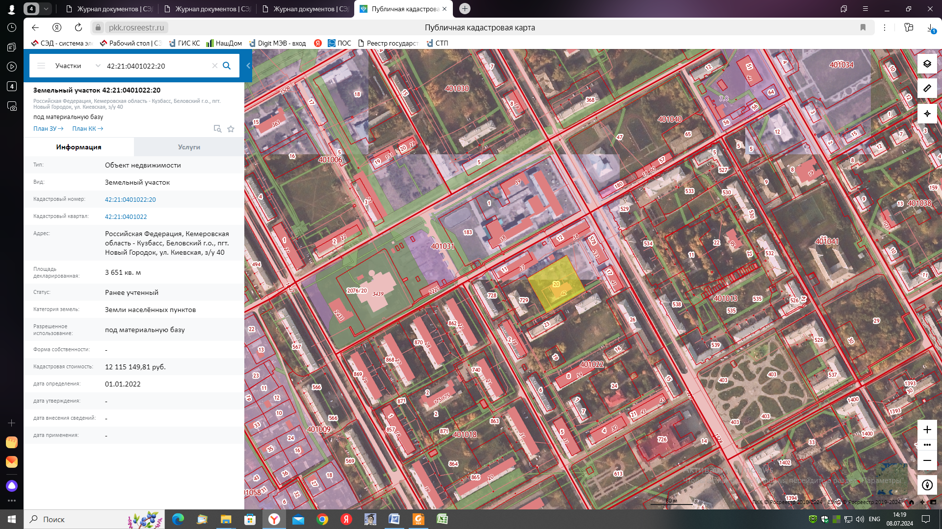

Испрашиваемый земельный участок

